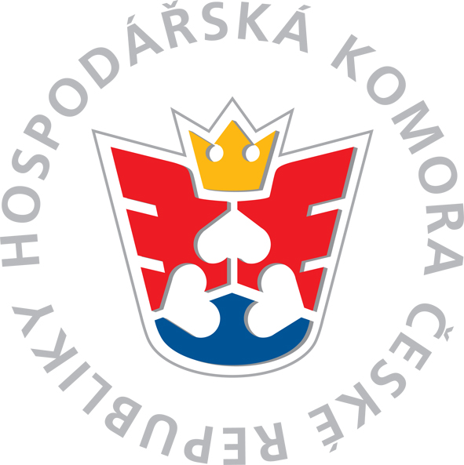

P O Z V Á N K A

Vážená paní, Vážený pane,

KHK KHK - Jednatelství Trutnov si Vás dovoluje co nejsrdečněji pozvat na

Setkání zástupců firem a středních škol,

které se bude konat v Trutnově, Horská 5

Místo: Bývalá budova OÚ, konferenční místnost prvního mezipatra budovy

VE ČTVRTEK 11. DUBNA 2013 OD 10.00 HODIN

Téma: STÁŽE PRO MLADÉ ZÁJEMCE O ZAMĚSTNÁNÍ
STÁŽE VE FIRMÁCH – VZDĚLÁVÁNÍ PRAXÍ

Program:

10,00 – 10,30 Představení projektu Fondu dalšího vzdělávání Stáže pro mladé – bližší informace viz přiložený leták a www.stazepromlade.cz

/Mgr. Eva Beránková-Fond dalšího vzdělávání/

10,30 – 11,00 Diskuse k projektu

11,00 – 11,30 Představení projektu Fondu dalšího vzdělávání Stáže ve firmách – bližší informace viz přiložený leták a www.stazevefirmach.cz

/Mgr. Alice Rožánková-Fond dalšího vzdělávání/

11,30 – 12,00 Diskuse k projektu

Na setkání s Vámi se těší

Ing. Jolana Vašáková
Ředitelka jednatelství Trutnov KHK KHK

Prosíme o potvrzení Vaší účasti přiloženou návratkou nebo v kanceláři OHK nejpozději do 8. 4. 2013 na emailovou adresu vasakova@komora-khk.cz, nebo na telefon 736 752 508.

